BREVET DE TECHNICIEN SUPÉRIEUR SYSTÈMES NUMÉRIQUES

Option B – Électronique et Communications

Épreuve E4 : ÉTUDE D’UN SYSTÈME NUMÉRIQUE ET D’INFORMATION

SESSION 2023

Durée : 6 heures Coefficient : 5

L’usage de calculatrice avec mode examen actif, est autorisé. L’usage de calculatrice sans mémoire, « type collège », est autorisé.
Tout autre matériel est interdit. Ce sujet comporte :
Présentation du système PR1 à PR6 Sujet
Questionnaire Partie 1 Électronique S-Pro1 à S-Pro6 Document réponses à rendre avec la copie DR-Pro1 à DR-Pro5 Questionnaire Partie 2 Physique S-SP1 à S-SP9 Document réponses à rendre avec la copie DR-SP1 à DR-SP3
Documentation DOC1 à DOC13

Dès que le sujet vous est remis, assurez-vous qu’il est complet.

Chaque candidat remettra deux copies séparées : une copie « domaine professionnel » dans laquelle seront placés les documents réponses pages DR-Pro1 à DR-Pro 5 et une copie
« Sciences Physiques » dans laquelle seront placés les documents réponses DR-SP1 à DR- SP3.

SESSION 2023 | BTS Systèmes Numériques Option B Électronique et Communications  Épreuve E4 | Page de garde
23SN4SNEC1

PRÉSENTATION DU SYSTÈME
RADIO VHF MARINE

Mise en situation

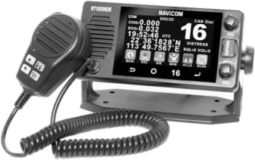
L’étude porte sur un équipement de communication radio utilisé dans les navires appelé « radio VHF ». Cet équipement est incontournable et obligatoire pour assurer la sécurité à bord d’un navire.
Le modèle étudié est un produit de la société NAVICOM de référence RT1050-AIS.
D’une portée supérieure au téléphone mobile en zone côtière, la radio VHF permet de répondre aux cas d’utilisations suivants :
- communiquer entre différents navires et stations à terre. C’est le premier support de la solidarité des gens de mer !
- lors d’une avarie, diffuser une information de détresse à tous les navires sur zone, plaisanciers ou professionnels, converser avec les services de secours ;
- recevoir les bulletins météo audio à intervalle régulier et plus particulièrement les bulletins météo spéciaux diffusés par Météo France ;
- recevoir les informations numériques AIS des navires situés à proximité ;
- dialoguer avec les autres équipements électroniques du navire.

En plus de la radio VHF, les navires sont équipés de nombreux dispositifs électroniques d’aide à la navigation : capteur de vitesse, capteur de profondeur, compas, écrans multifonctions, capteurs moteurs, radar… qui communiquent entre eux.
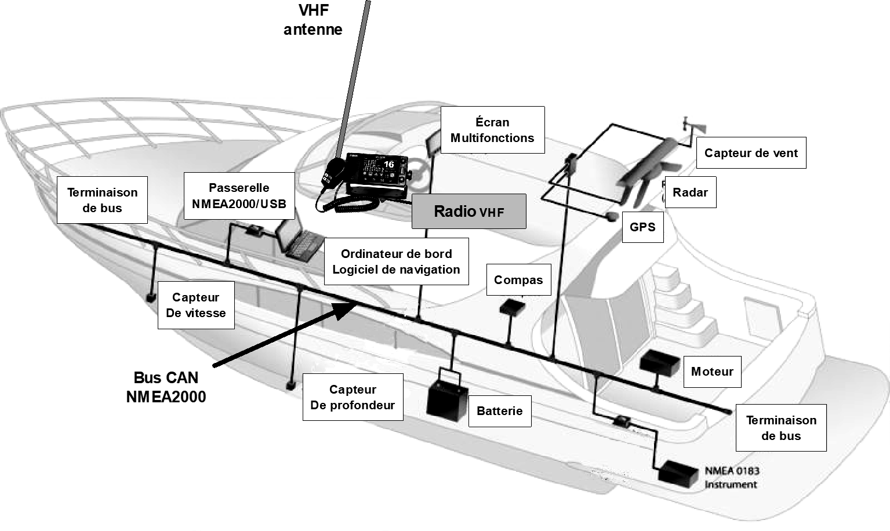
Les dernières générations de navires utilisent un bus de communication multiplexé, le bus CAN, normalisé et défini par les normes NMEA2000 et NMEA0183. Cette technologie facilite l’interfaçage de tous les équipements électroniques de bord.

Analyse du système AIS (Automatic Identification System)

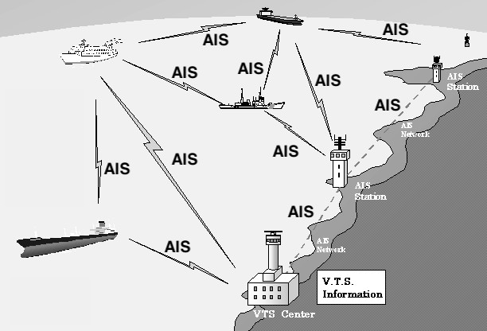
Le système de communication AIS permet d'échanger, entre les navires et les stations de contrôle à terre, des informations essentielles de navigation : vitesse, position, cap, destination, taille du navire, identifiant du navire...

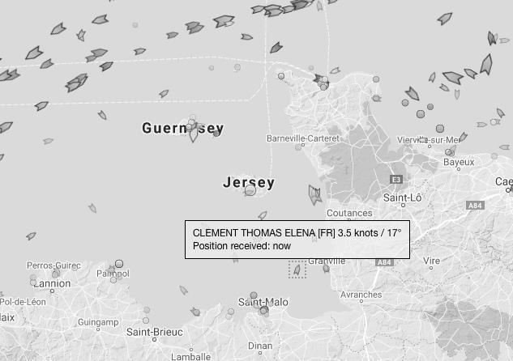
Chaque navire transmet des messages AIS numériques qui sont réceptionnés par les autres navires, les ports, les services de trafic maritime et les sites Internet, ce qui permet d’afficher les navires sur une carte.

Chaque symbole permet de récupérer les informations des autres navires. Les informations transmises dans les messages AIS permettent entre autres de récupérer la vitesse du navire et sa localisation géographique. Un exemple d’informations AIS reçues est présenté ci-dessous.
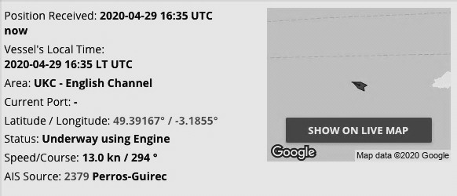

Dans cet exemple d’informations reçues, on peut savoir si le navire est en mouvement (Status: Underway using engine), ses coordonnées géographiques, sa vitesse et son cap :

- latitude / longitude : 49.39167° / -3.1855° ;
- vitesse (speed) : 13 kn ;
- cap (course) : 294°.

Les communications peuvent être diverses. Aussi, 27 types de messages AIS différents ont été créés. Le contenu des messages est fonction du numéro du message.
Le message numéro 1 d'aide à la navigation AIS transmet les coordonnées géographiques, la vitesse et le numéro unique d’identification du navire émettant, appelé MMSI (Maritime Mobile Service Identity).

La radio VHF permet de réceptionner, démoduler, décoder et transmettre les informations numériques AIS aux équipements électroniques du navire via un bus de communication.
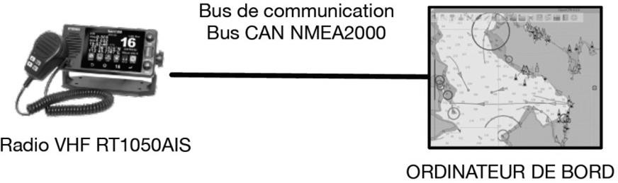
Un équipement électronique de type écran multifonctions (comme un ordinateur de bord) peut afficher graphiquement les navires présents à proximité sur une carte numérique. Les navires sont symbolisés par de petits triangles.

Description SYSML

Le module RADIO VHF AUDIO de la VHF RT1050AIS permet de recevoir les fréquences radio audio dans la plage de fréquences 156,025 MHz à 162 MHz.
Le module de réception AIS utilise deux fréquences spécifiques AIS1 (161,975 MHz) et AIS2 (162,025 MHz).
Les modules ECRAN LCD TACTILE et TRAITEMENT réalisent le dialogue avec l’utilisateur et synchronisent les communications des informations avec les autres équipements électroniques.
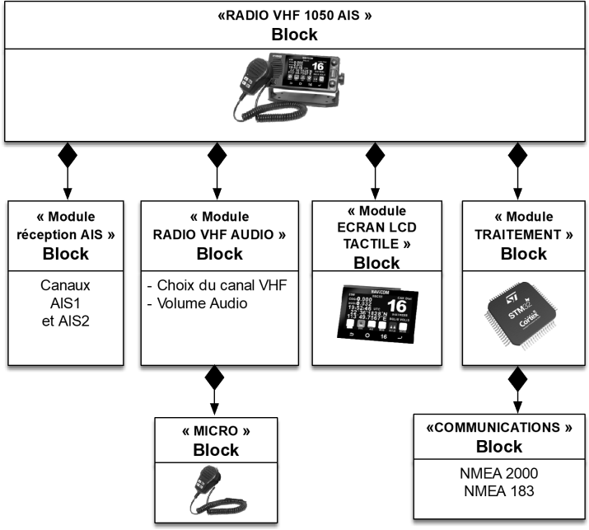

Schémas

Ibd de la fonction réception AIS
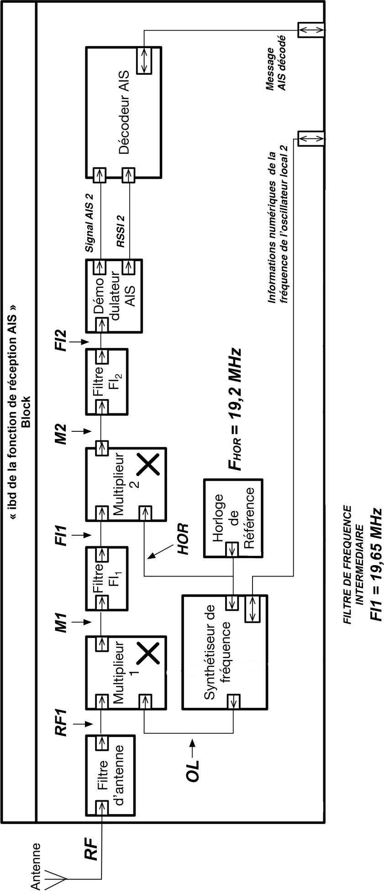

Schéma structurel partiel de la fonction synthétiseur de fréquence
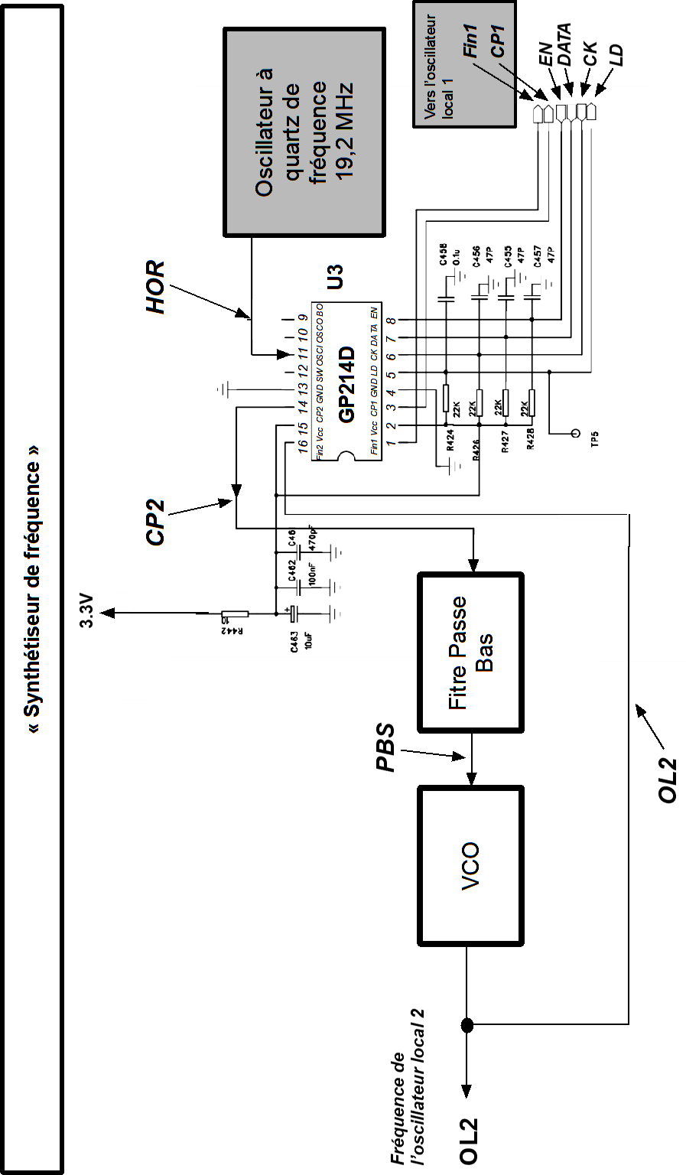

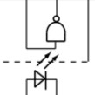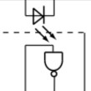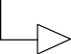Schéma structurel partiel de l’interface CAN
051
DC_DC3.3V
DC_DC5V
R264 22
C337 100nF
5V
U25 6N137
C336
1nF
C335
1uF
1
LEDU25
8
R35 0
2
7
CANH
TX-AI
3
6
CANTX-A
1
8
TX
GND
C340 10pF
4
5
2
7
GND
CAN_H
3
6
VDD
CAN_L

REF
R62 0
C42 100nF
4
5
8
1
RX
CANL
LEDU24
C3411 10pF
7
2
C339
1nF
U26 PCA82C250
RX-AI
6
3
CANRX-B
5
4
U24 6N137
GND UC
GND OPTO

